Ребятам о зверятах. 10 самых маленьких животных нашей планеты.
Дистанционный урок по « Окружающему миру» для « Листиков 1.2.3.4» ( воскресенье). Учитель Наталья Хомутова.
Если вы думаете, что самым большим животным нашей планеты живётся легче, вы можете ошибаться. Быть маленьким и незаметным для некоторых животных – это спасение от хищников, шанс находить пропитание каждый день. Ведь « малышам» животного мира нужно совсем немного еды и питья, они могут без труда найти убежище и спрятаться от хищников и устроиться на зимовье.
Кто же они, эти самые маленькие животные нашей планеты?
№1. Карликовый трёхпалый тушканчик.
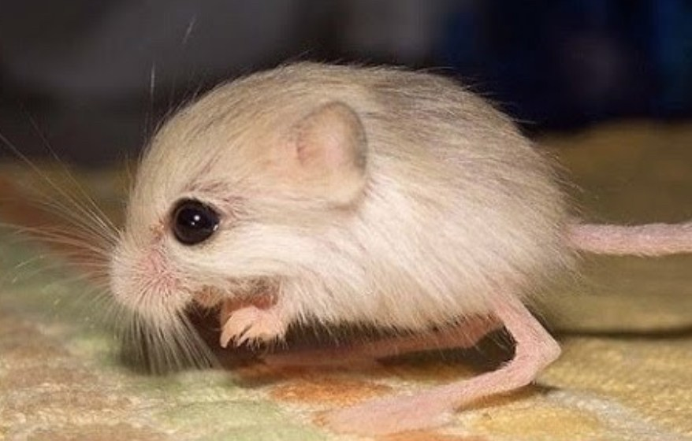
Этот грызун живёт в пустынной местности Афганистана и Пакистана. Его длина – всего 4.4 см,примерно как мизинец твоей мамы! Возьми линейку и вместе с мамой измерь её мизинец.Эти зверьки живут под маленькими кустиками травы. Питаются сбитыми ветром семенами этой травы, а воду высасывают из опавших листьев кустиков и трав.

№2. Длиннохвостая сумчатая мышь.
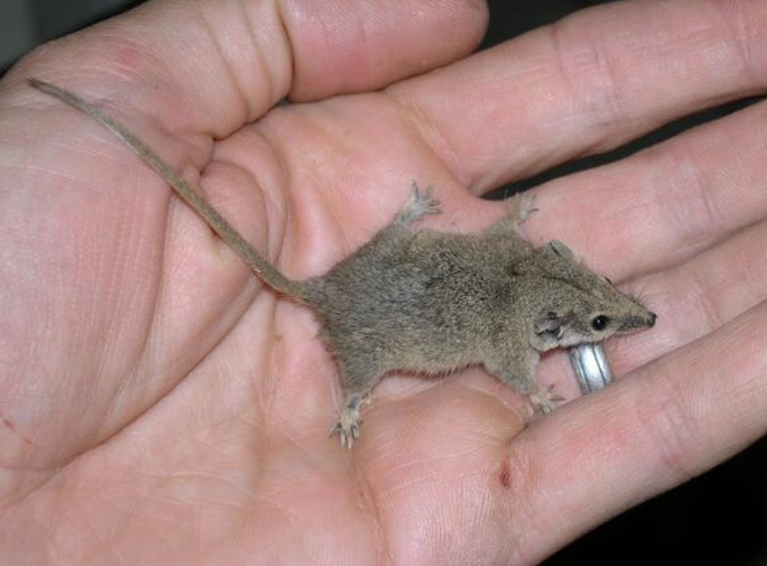Эта мышка – самое маленькое в мире млекопитающее животное. Толщина тельца этого плоского зверька – от 3 до 4 миллиметров! При малейшей опасности мышка может быстро юркнуть в любую трещину сухой земли Австралии, где она обитает. Питается насекомыми и личинками этих насекомых. Запомни, что континент Австралия – это место, где живут сумчатые животные. Кого из них ты можешь назвать?( вопрос для « Листиков 3 и 4).
№3. Пигмейский лемур или Мышь Питера. 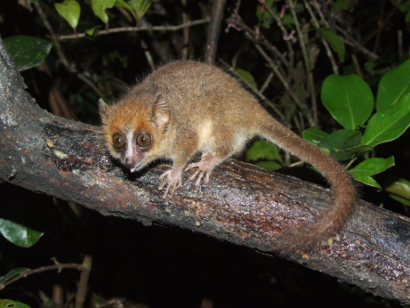Это маленькое животное весит до 55 граммов. Лемур – ночное животное : ночью ищет пропитание и общается со своими «товарищами», а днём спит. Живут лемуры группами по 15 особей. Обитают на острове Мадагаскар.

№4. Лягушка Педофрина Амоэнсис.
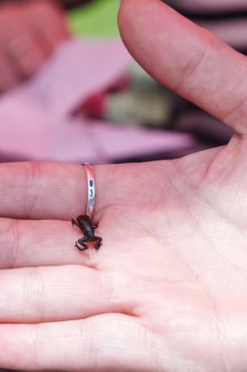Эту малюсенькую лягушку обнаружили совсем недавно, в 2009 году. Учёные процеживали жидкую грязь в Папуа Новой Гвинее и на дне маленького сита нашли эту лягушку. Её длина – 7.7 миллиметров! Посмотри на линейке эту длину. Этот лягушонок умеет отлично маскироваться под листву или траву на земле.Он такой маленький и так хорошо умеет притворяться листиком,что его трудно найти. Пока учёным мало известно о том, как живёт и чем питается это крохотное существо.

№5.
Крапчатая черепаха.
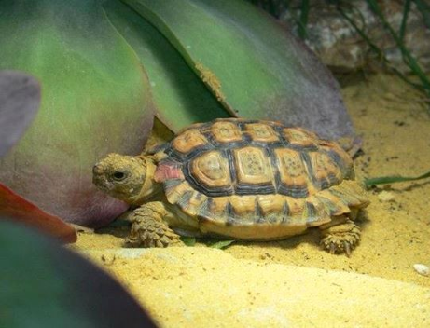Самая маленькая в мире черепашка! Живёт она в Южной Африке на каменистых почвах. А ты знаешь, как у черепахи-мамы появляются её малыши? Черепаха-мама откладывает яйца, а вот из них и появляются черепашата-малыши.

№6. Морской конёк Дениз.
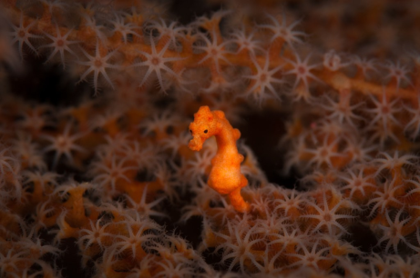
Это самый маленький морской конёк в мире. Его длина – 2.4 см. Обитает это удивительное существо в Тихом океане у берегов Индонезии. Маленький морской конёк отлично умеет маскироваться – прятаться от хищников.

№7. Королевская антилопа.
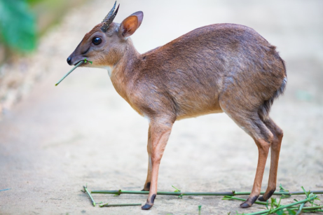
Это маленькое животное живёт в западной части Африки. Высота – 25 сантиметров. Эта антилопа очень умна и осторожна : она так хорошо чует угрожающую ей опасность-хищников или людей, что скрывается заблаговременно.

№8. Пигмейская мартышка.
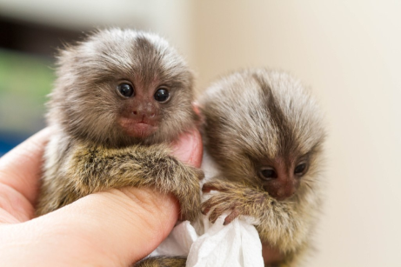
Эта маленькая обезьянка живёт в бассейне реки Амазонка в Южной Америке. Её вес не привышает 100 граммов.

№9. Пигмейский заяц.
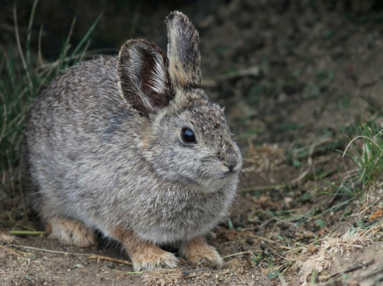
Самый маленький зайчик в мире. Этого зайчика можно повстречать в Канаде и США. Иногда взрослого пигмейского зайку принимают за детёныша-зайчонка обыкновенного зайца. Взрослый пигмейский зайчик весит от 375 до 500 граммов. И тебе не было бы тяжело держать этого зайку!

№10. И последнее маленькое существо, « гроза океанов» - кто? Правильно, акула!
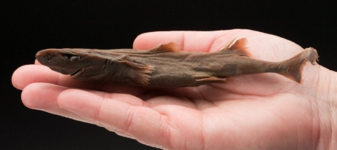
Карликовая акула, длина которой меньше, чем длина твоей линейки. Всего 20 см! Обитает это животное у берегов Колумбии и Венесуэлы ( Южная Америка).

Ребята, слово « пигмейский» означает « маленький».
В окружающем нас мире есть много чудес и неразгаданных тайн, о которых интересно читать, смотреть фильмы, говорить и ... разгадывать!
Задание для « Листиков 1 и 2» : 1. Внимаетльно послушай этот материал о самых маленьких животных нашей планеты. 2. Рассмотри фотографии этих животных. 3. Расскажи о тех животных, которые тебе понравились больше всего.
Задание для « Листиков 3 и 4» : 1. Внимательно послушай материал о самых маленьких животных. 2. Постарайся назвать 5 запомнившихся тебе животных. 3. Подумай, кого из больших известных тебе животных ты бы хотел/ла увидеть маленькими. Такими маленькими, чтобы их можно было бы разместить у тебя на ладони! Я бы хотела посадить себе на ладошку...маленького слоника!
Для « Листиков 1 и 2» . Постарайся выучить.
Приходите к нам, барашки!
Мы расчешем вам кудряшки.
Нет, спасибо! Бе-бе-бе!
Расчешите их себе!
Для « Листиков 3 и 4»
Хитроглазый мой щенок,
Шерстяные лапки.
Это кто у нас погрыз
Новенькие тапки?
В глазках вижу я ответ:
Нет, не я это. Нет, нет!
Тапки сами в рот полезли
И нечаянно разлезлись.

